План-конспект урок «Дикция и артикуляция»

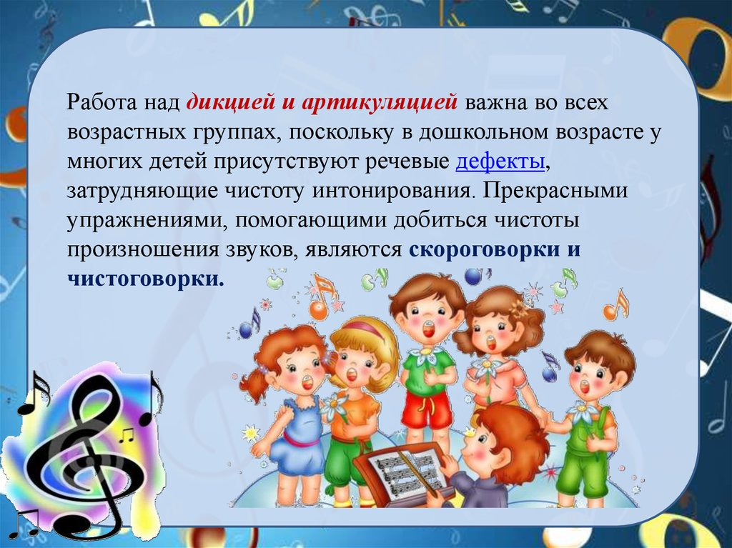

Объединение: «Забава»
Цель: Развитие артикуляционного аппарата вокалиста по средствам отработки правильного произношения слова во время исполнения музыкального произведения.
Задачи:
- Обучение правильному произношению скороговорок.
- Обучение пропеванию дикционных оборотов в музыкально-тренировочном материале и при исполнении музыкального произведения.
- Отработать понятия: дикция, артикуляция.
- Формирование речевой культуры.
- Воспитание внимательности и добросовестного отношения к труду.
- Воспитание осознанного подхода к обучению.
- Развитие певческого и артикуляционного аппарата.
- Формирование навыка фразировки музыкально-вокального произведения с опорой на дикционный оборот.

Методы обучения: дистанционные, информационно- коммуникационные, объяснительно-иллюстративные, творческие
Оборудование: компьютер, приложения YouTube, WhatsApp
Материалы: ссылка на сайт.
https://www.youtube.com/
Ход занятия:
- Понятие о дикции и артикуляции. Положение языка и челюстей при пении; раскрытие рта. Соотношение положения гортани и артикуляционных движений голосового аппарата. Развитие навыка резонирования звука. Формирование высокой певческой форманты. Соотношение дикционной чёткости с качеством звучания. Формирование гласных и согласных звуков. Правила орфоэпии. Обсуждение в группе WhatsАpp. 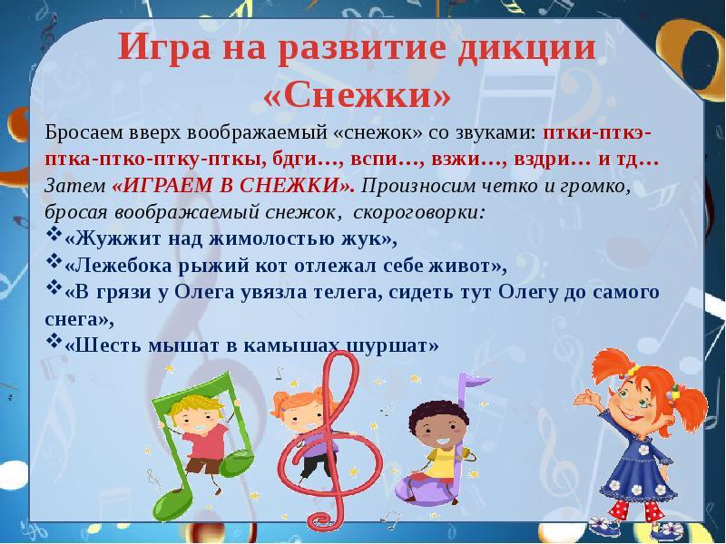
- Контроль: выполнил, не выполнил. Ответы в группу WhatsАpp. 